中非商贸资讯爬虫任务管理平台操作手册
中非商贸资讯爬虫任务管理平台是我公司的工具产品，用于托管和调用线上服务平台的常用脚本，以达到优化平台架构、增强容错能力、提高运维效率、方便脚本管理的目的。
系统结构如下：
1、登录
1.1 登录
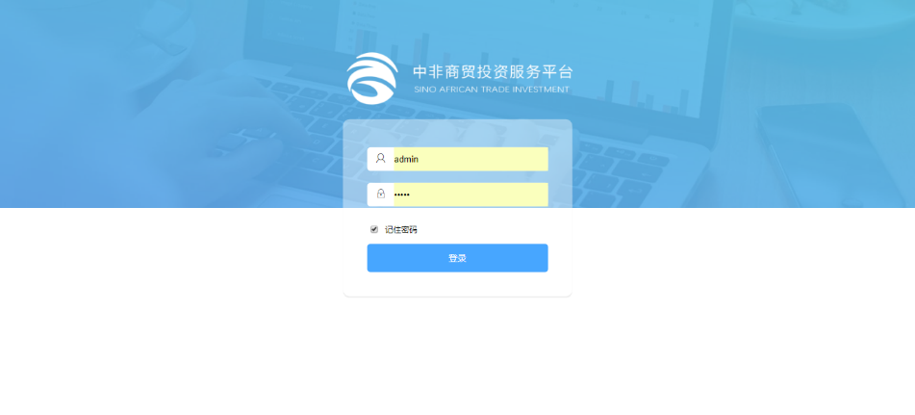
在浏览器中输入网址后进入平台登录页面，输入正确的用户名及密码成功登录，勾选“记住密码”下次进入平台是自动填写用户名与密码。
1.2 进入页面
登录成功后跳转本页面，点击“爬虫托管”可进入系统进行后续操作。（“数据中心”为待开发内容。）
1.3 首页
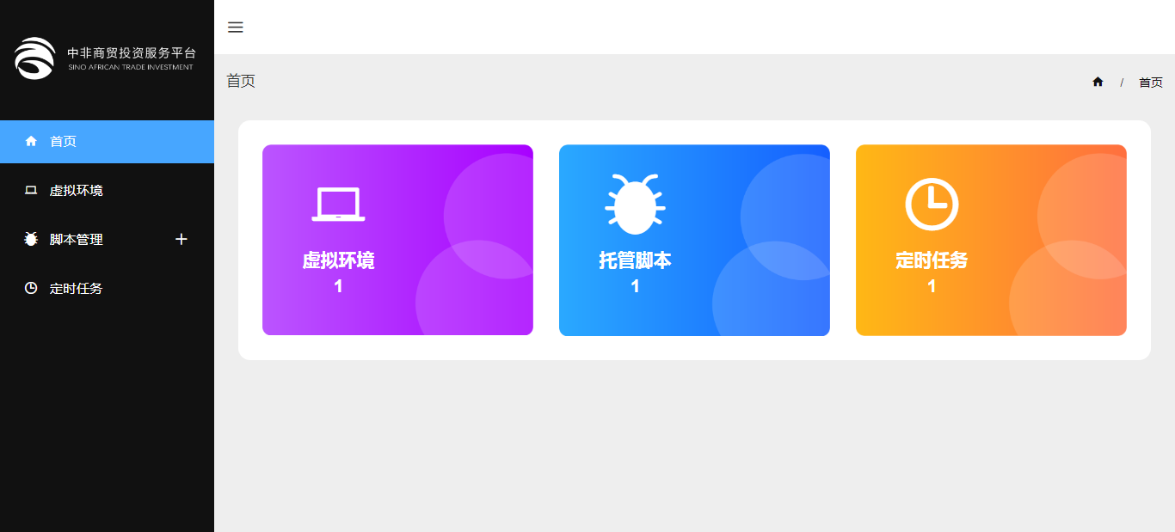
展示平台当前虚拟环境数量、脚本数量、定时任务数量，页面右上角展示当前所在位置。
左侧为导航栏，点击可跳转相应管理界面；点击导航栏右上方的按钮，可将导航栏收缩。
2、虚拟环境
2.1 虚拟环境列表
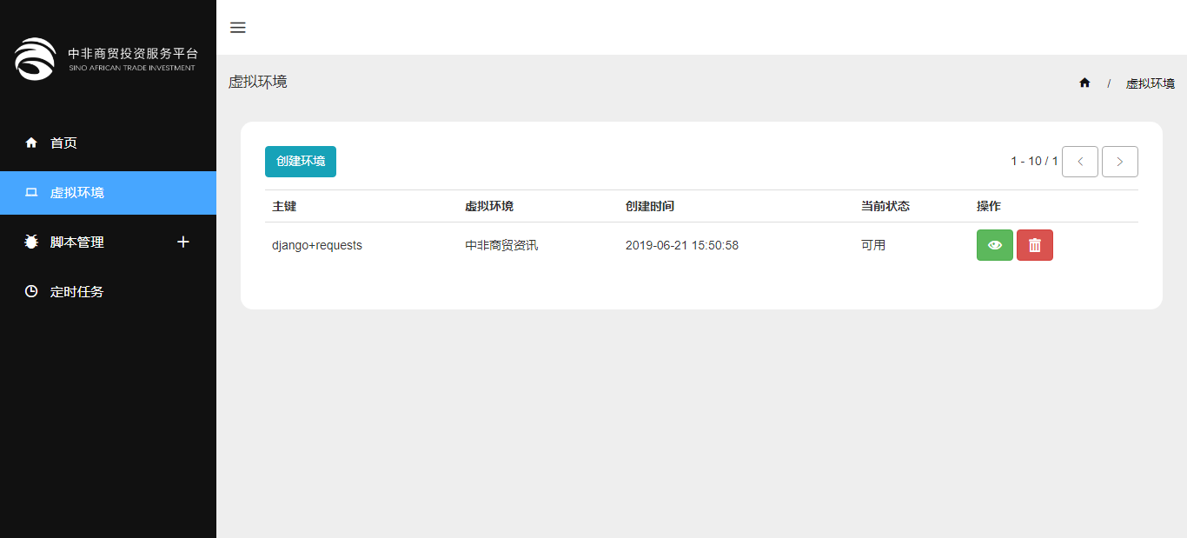
点击左侧导航栏“虚拟环境”可至本页，虚拟环境列表页可显示多个已添加的虚拟环境，并对已添加环境进行查看和删除操作；右上角显示当前页数、总页数和已添加环境数量。虚拟环境列表十条数据一分页。点击页面左上方按钮，可创建新的虚拟环境。
2.2 创建虚拟环境
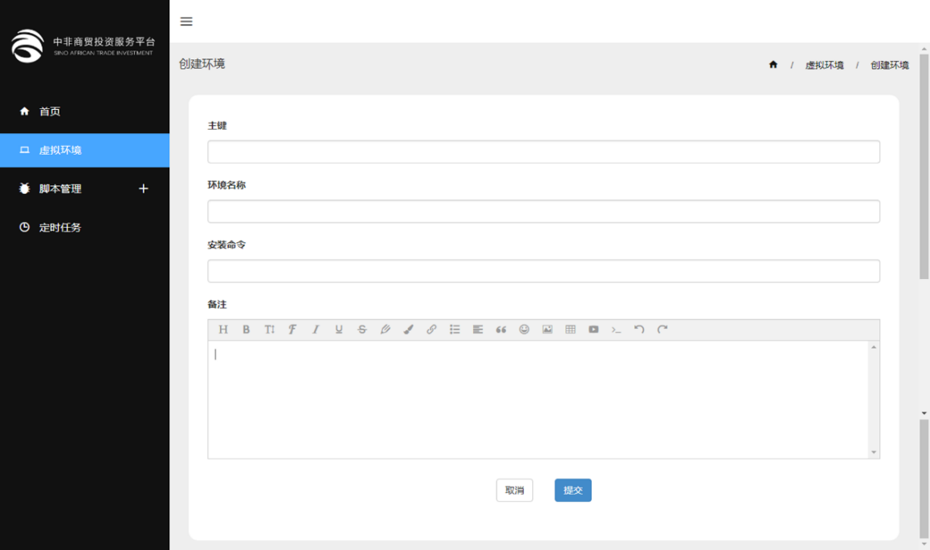
点击按钮至本页。在当前页填写所创建的虚拟环境的主键、环境名称（20个字符以内）、安装命令（500个字符以内）及相关备注。内容全部填写完成后，点击页面下方“提交”按钮即可创建。
2.3 环境详情
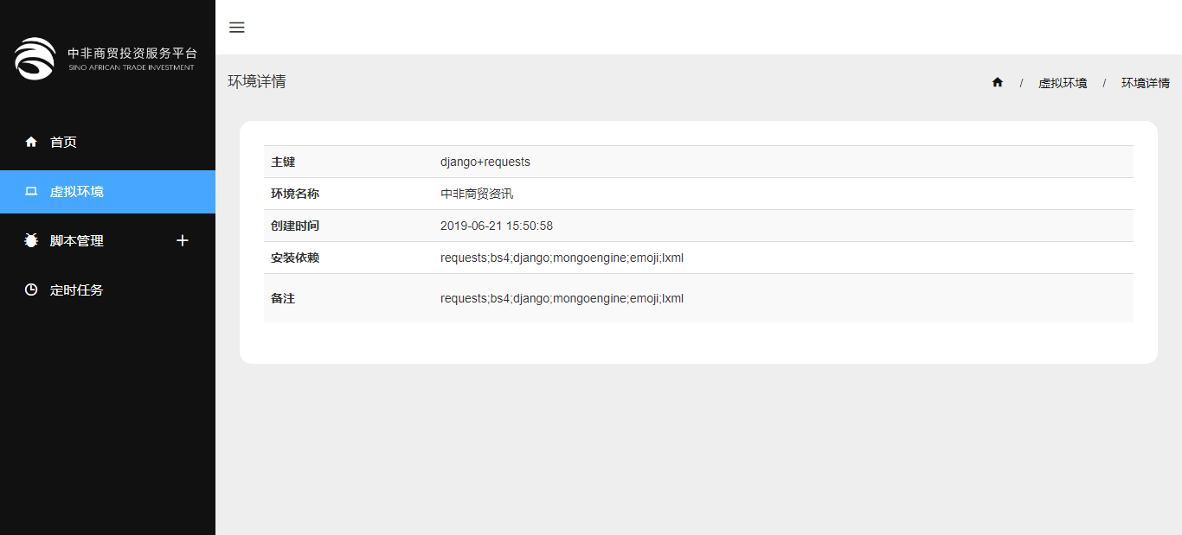
在虚拟环境列表点击可至本页，查看已添加虚拟环境的主键、环境名称、创建时间、安装依赖，以及备注信息。
2.4 删除环境
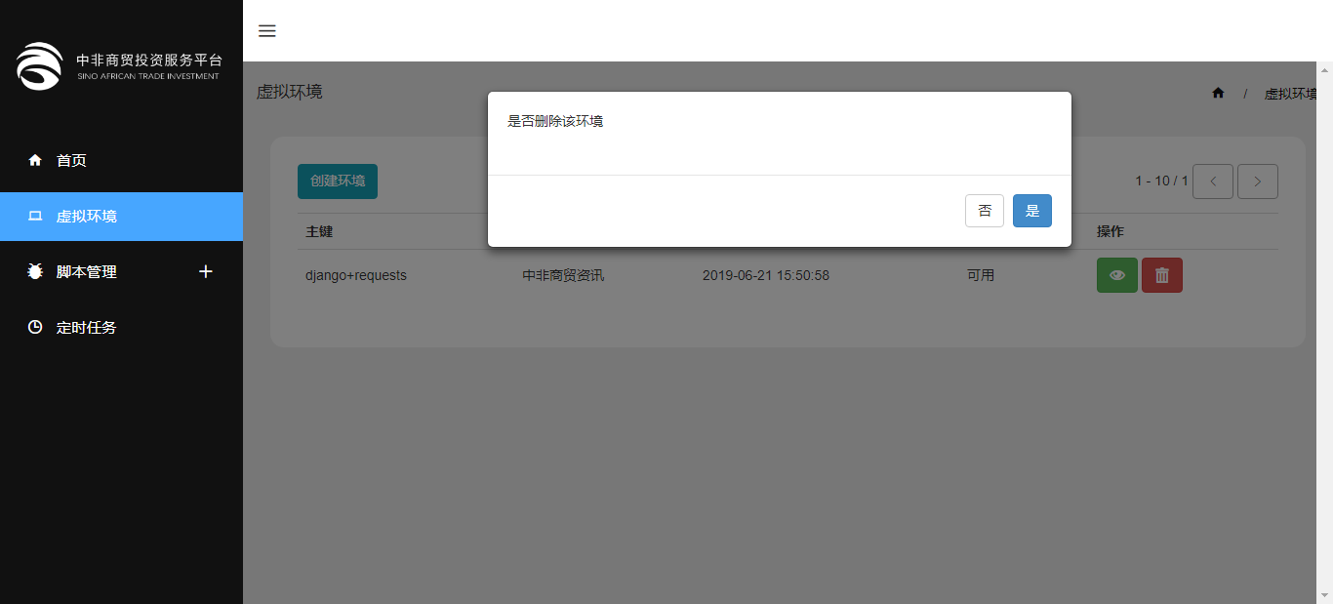
在虚拟环境列表点击，弹出确认框，点击“是”删除当条虚拟环境，点击“否”退回列表页。
3、脚本管理
3.1 爬虫脚本列表
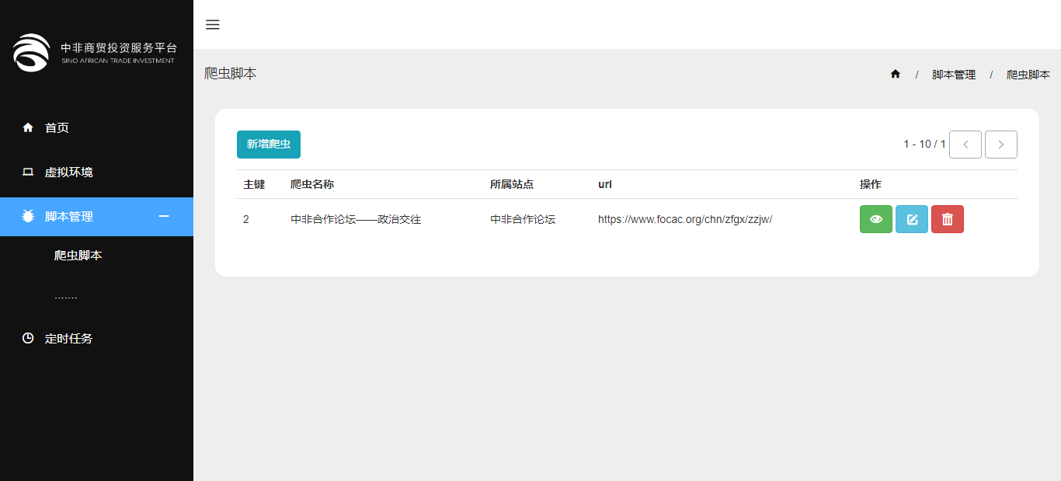
点击左侧导航栏“爬虫脚本”可至本页，列表显示多个已添加的爬虫脚本，可对已添加爬虫进行查看、编辑和删除操作；右上角显示当前页数、总页数和已添加环境数量。
点击页面左上方按钮，可新增爬虫脚本。
3.2 新增爬虫脚本
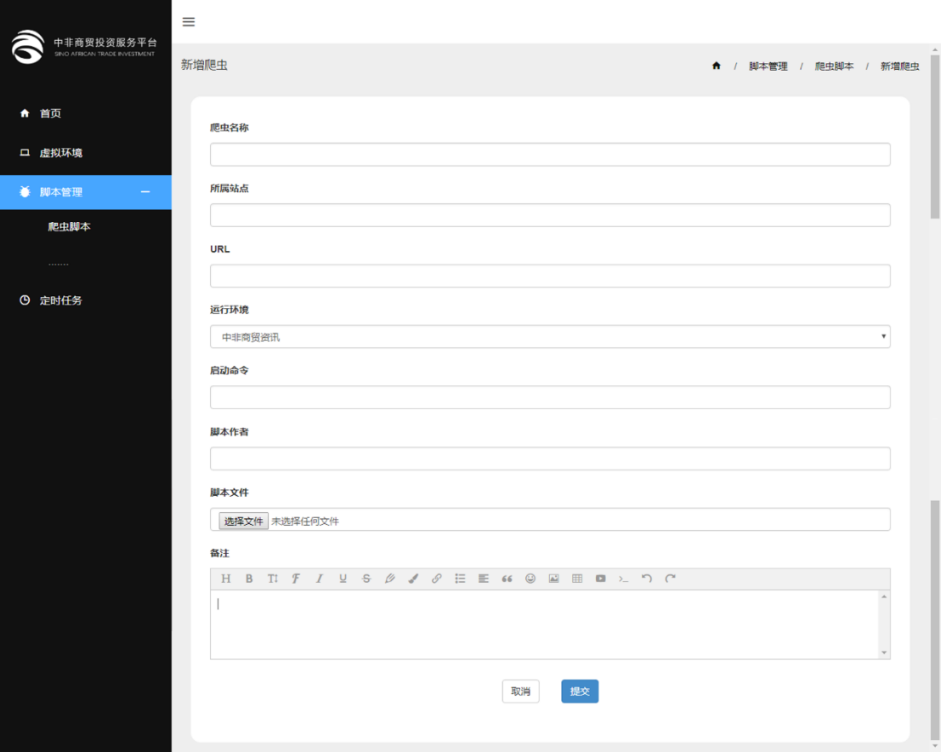
在爬虫脚本列表点击按钮至本页。
在当前页填写新增爬虫的名称（20个字符以内）、所属站点（即爬虫的目标站点名称，20个字符以内）、URL（爬虫的对应路径，200个字符以内）、启动命令（该脚本在被调用时需要输入的启动命令，300个字符以内）、脚本作者（20个字符内）和备注信息；
选择运行环境（下拉列表）：选择该爬虫脚本被执行定时任务时所依赖的虚拟环境，可选内容来自已设置的虚拟环境列表；
上传脚本文件，文件格式zip，大小32M以内。
全部内容填写完成后，点击页面下方“提交”按钮即可创建。
3.3 查看脚本详情
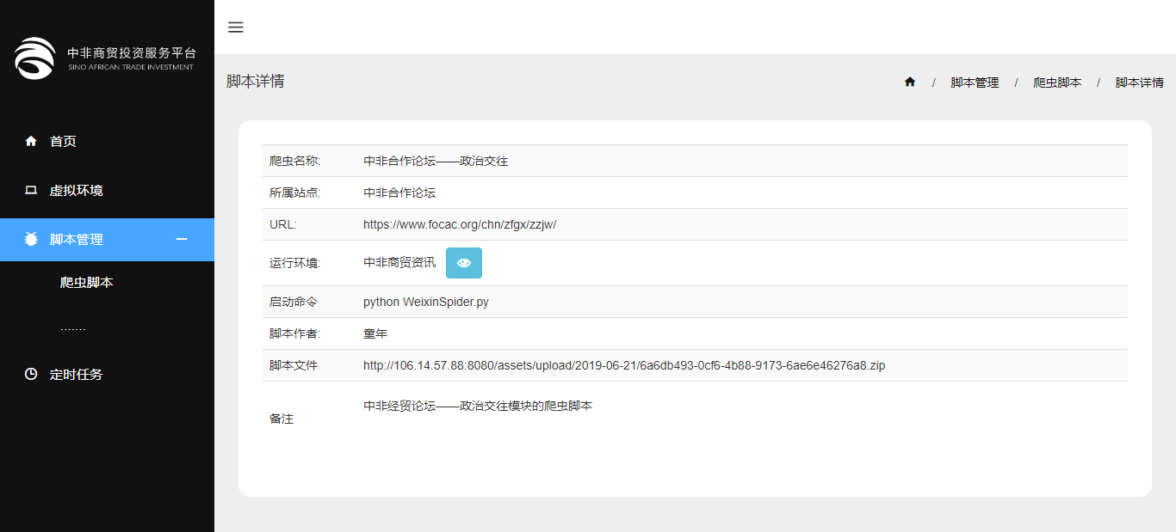
在爬虫脚本列表点击可至本页，查看该条爬虫脚本的名称、所属站点、URL、运行环境、启动命令、脚本作者、脚本文件，以及备注信息。
点击运行环境后方的可查看运行环境内所安装的依赖，与虚拟环境详情页的安装依赖内容一致。
点击脚本文件可下载该脚本文件。
3.4 修改爬虫脚本
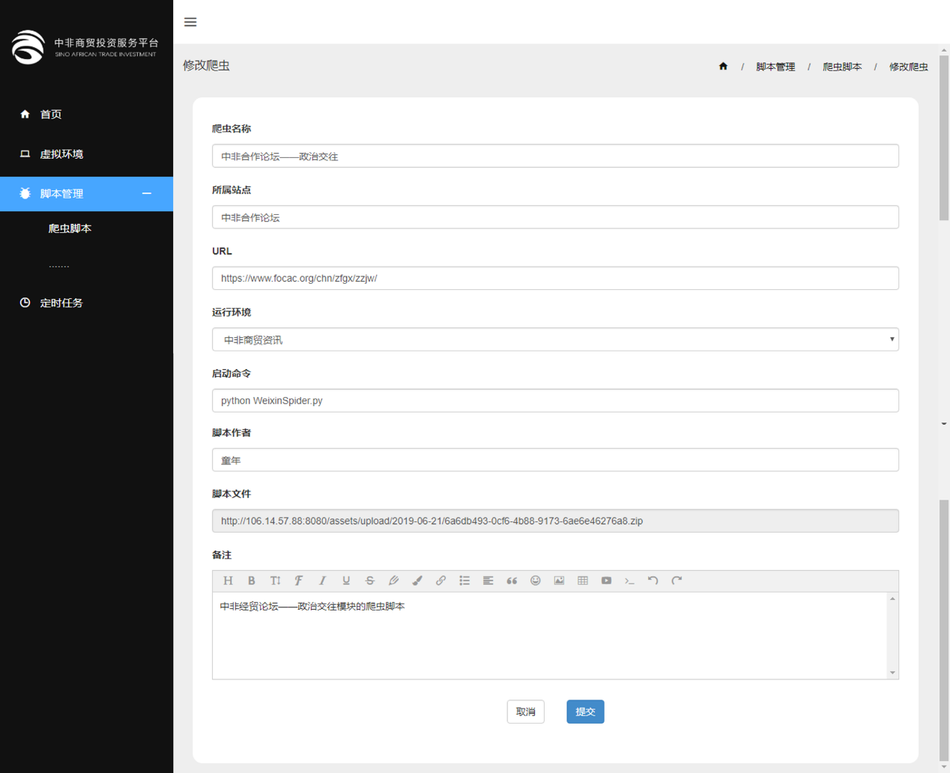
在爬虫脚本列表点击可对相应的爬虫脚本基本信息进行修改。
3.5 删除脚本
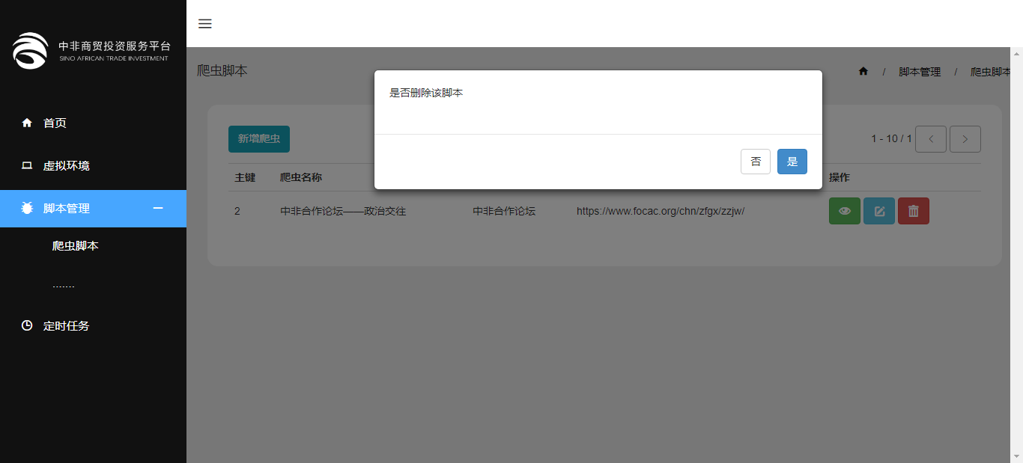
在爬虫脚本列表点击，弹出确认框，点击“是”删除当条爬虫脚本，点击“否”退回列表页。
4、定时任务
4.1 定时任务列表
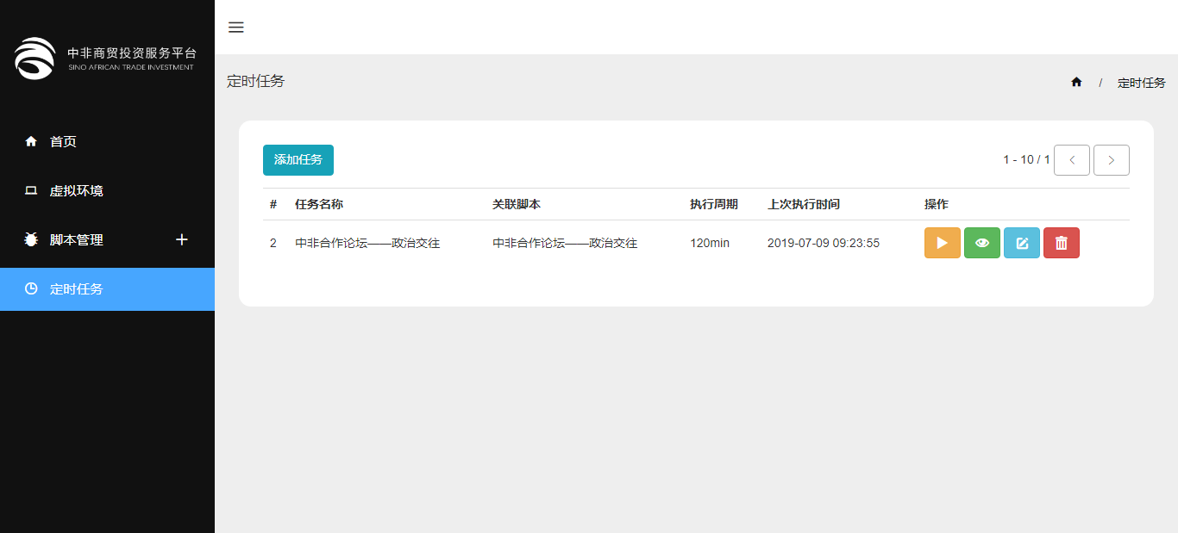
点击左侧导航栏“定时任务”可至本页，列表显示多个已添加的任务，可对列表中的任务进行启动/关闭任务、查看、编辑和删除操作；右上角显示当前页数、总页数和已添加任务数量。
点击页面左上方按钮，可新增任务。
4.2 添加任务
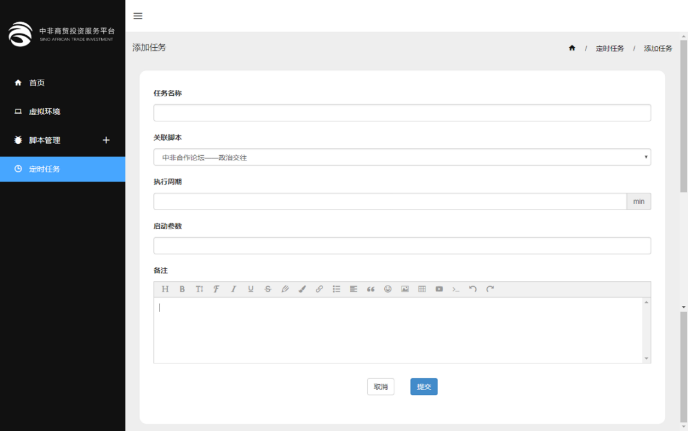
在定时任务列表点击按钮至本页。
在当前页可为新任务填写名称（20个字符以内）、执行周期（以分钟为单位，需填入大于0的数字）、启动参数（启动定时任务的必填参数，300个字符以内）和备注信息；
选择关联脚本（下拉列表）：启动定时任务需要调用和执行的脚本，可选内容来自已设置的爬虫脚本列表；
内容填写完成后，点击页面下方“提交”按钮即可创建任务。
4.3 任务关闭、打开
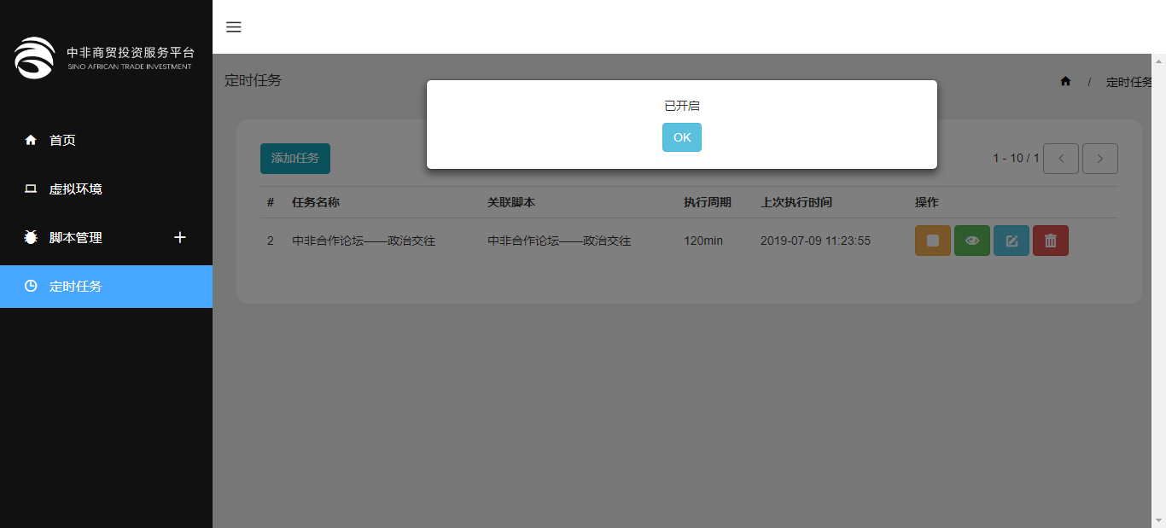
在定时任务列表点击可切换当前任务开启/关闭状态。
当前任务为启动状态时，后面对应显示暂停任务按钮，反之为关闭状态时后面对应显示启动任务按钮。
4.4 查看任务详情
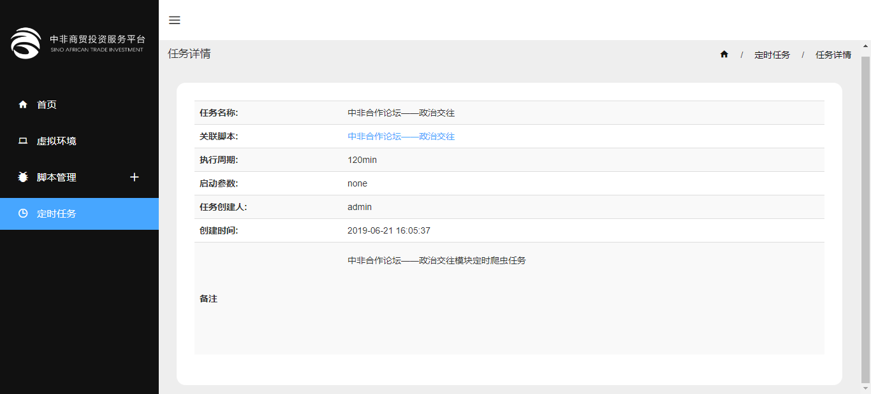
在定时任务列表点击可至本页，查看该条任务查看任务名称、关联脚本、启动参数、任务创建人、创建时间、备注。
点击关联脚本跳转对应爬虫脚本的详情页。
4.5 修改任务
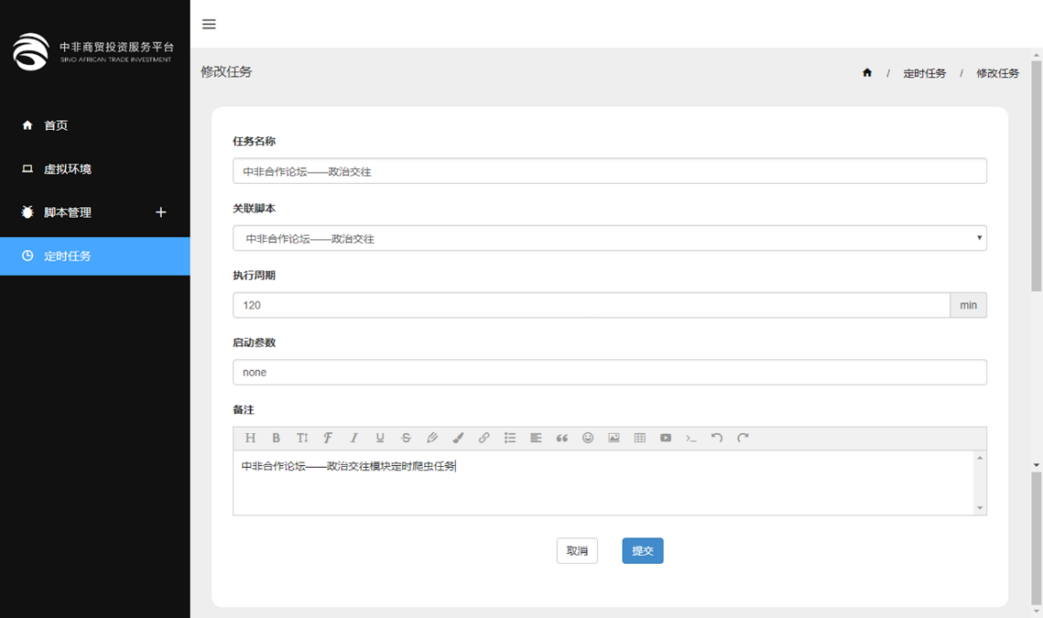
在定时任务列表点击可对相应的任务设置进行修改。
4.6 删除任务
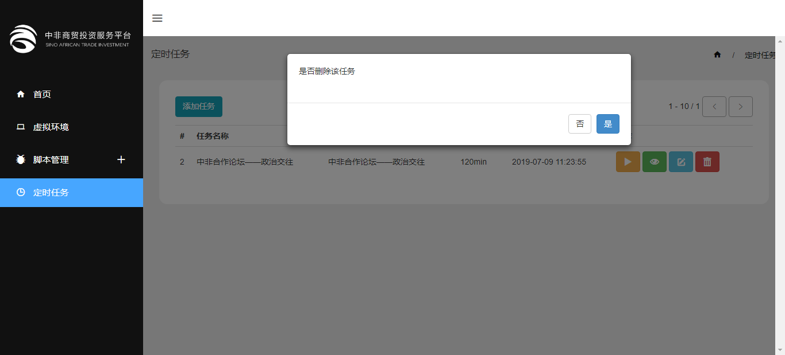
在定时任务列表点击，弹出确认框，点击“是”删除当条任务，点击“否”退回列表页。

